Муниципальное автономное дошкольное образовательное учреждение

Городского округа «город Ирбит» Свердловской области «Детский сад № 23»

🍁***К нам праздник осенний пришёл!*** 🍁

Один раз, но каждый год осень к нам ко всем придёт...  
Собираем мы друзей, чтобы было веселей!

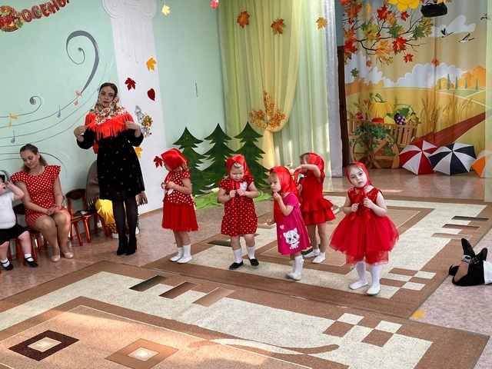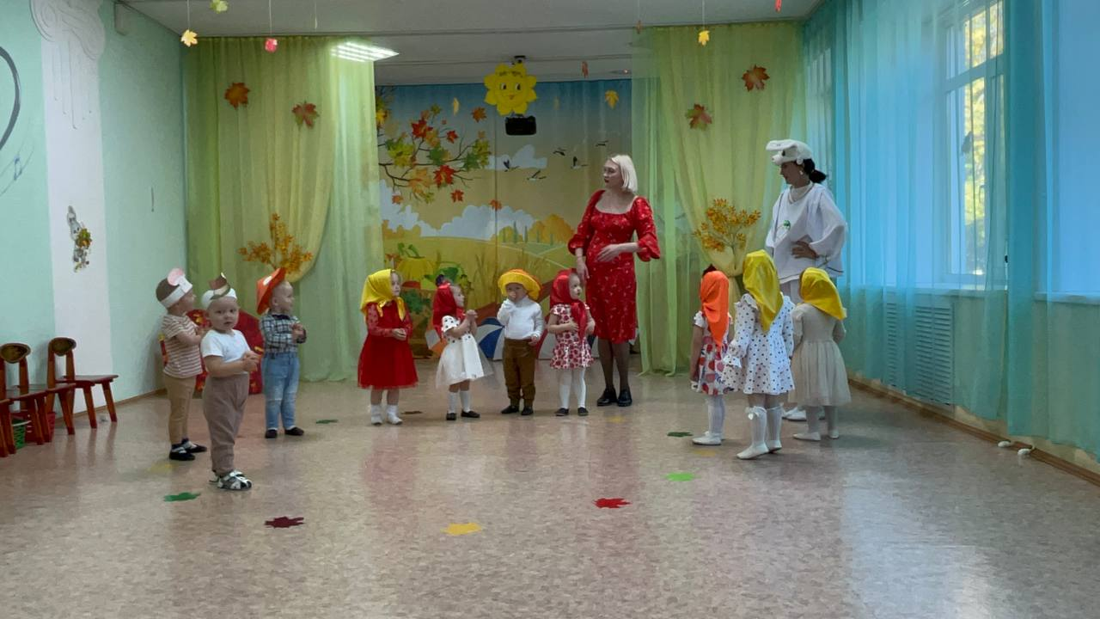  
 🍁 **Золотая осень** – одно из самых ярких и красочных времён года…  
В сентябрьские, теплые, солнечные денёчки мы радуемся праздникам осени… Во всех возрастных группах приобщаем детей к образам осенней поры, познанию красоты окружающего мира, проявленной средствами музыкальной выразительности! 🍁

🍁 Осенние мероприятия – это волшебные краски, звонкий смех воспитанников, море улыбок и веселья! Хоть и говорят, что осень унылая пора, но дети как никто другой радуются шороху опавших листьев под ногами и кружатся с листочками…

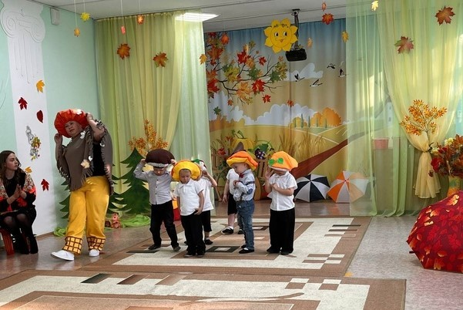

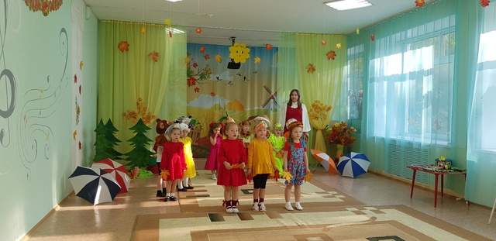

Радуются дождику и танцуют с зонтиками! Собирают урожай плодов и фруктов в корзинки!

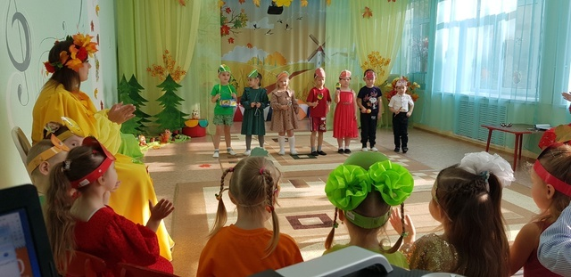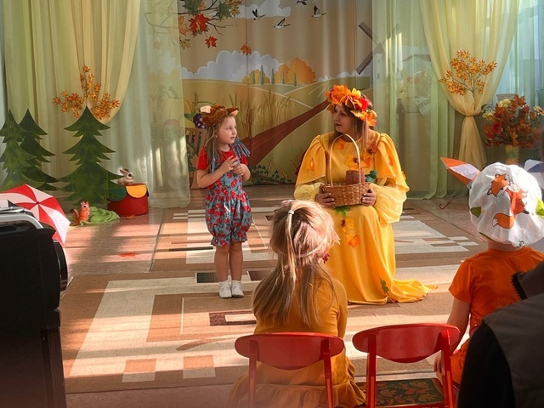 🍁 Ребята водили хороводы с Осенью, играли с Пугало на огороде, исполнили *«Овощной оркестр»,* подружились с Лесовичком, помогли собрать ему грибы и ягоды, исполняли песни, читали стихи…

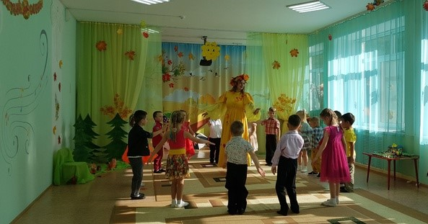

Осень приготовила для всех детей гостинцы –

корзину с вкусными, сочными яблоками! 🍎🍏🍊

Музыкальный руководитель: Т.М. Бахтина